lab2

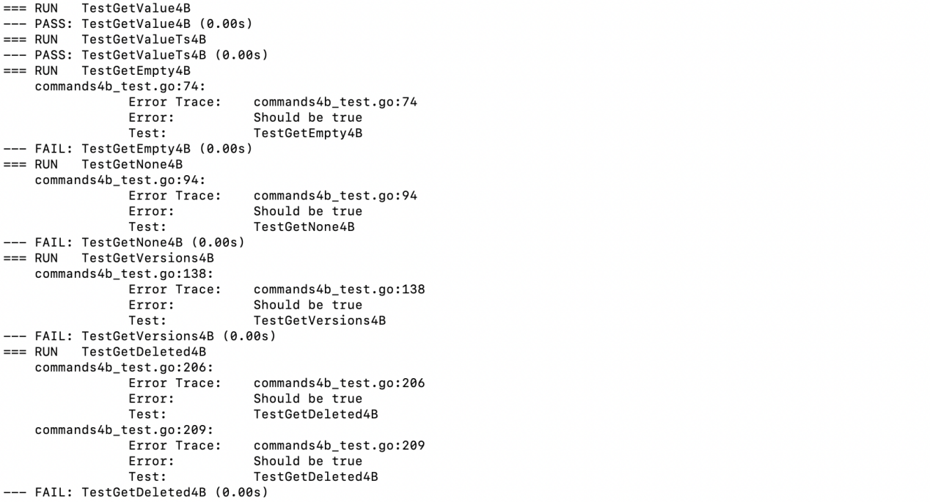

根据报错查看对应函数行

发现没有考虑到查询一个不存在的键&无错误的情况 要把not found设为true

lab2

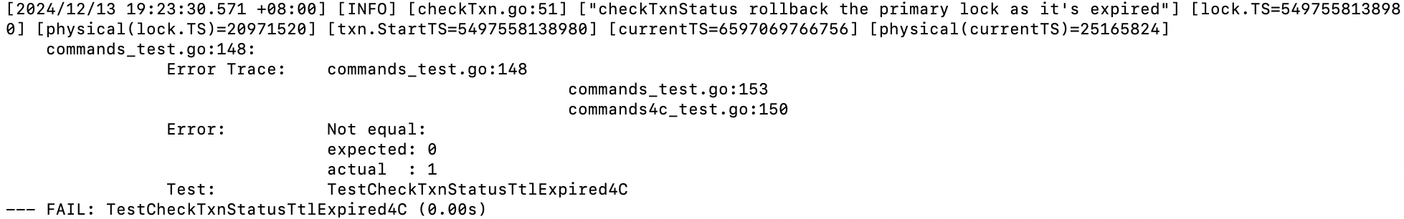

当你期望 CfDefault 列族有 0 个键，CfLock 列族有 0 个键，CfWrite 列族有 1 个键时，意味着你希望在测试结束时，CfDefault 和 CfLock 列族中的数据已经被清空，而 CfWrite 列族中应该有一个键。这通常是为了验证在某些操作（如事务回滚）之后，数据库的状态是否符合预期。

CfDefault 列族应没有键（表示数据已被删除）。

CfLock 列族应没有键（表示锁已被删除）。

CfWrite 列族应有一个键（表示回滚记录）。

所以加上

if lock.Kind == mvcc.WriteKindPut {

txn.DeleteValue(key)

}